Tarea PSP04


Indice

- Portada | pg. 1
- Indice | pg. 2
- Introducción | pg. 3
- Actividad 1 | pg. 4 - 5
- Manual de usuario | pg. 4
- Pruebas | pg. 5
- Actividad 2 | pg. 6 - 7
- Manual de usuario | pg. 6
- Pruebas | pg. 7
- Actividad 3 | pg. 8 - 14
- Manual de usuario | pg. 8 - 13
- Diagrama de estados | pg. 8
- Pruebas | pg. 14
- Conclusiones | pg. 15
- Recursos | pg. 15
- Bibliografía | pg. 15

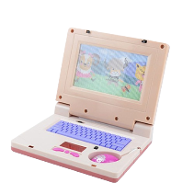
Introducción

La tarea está dividida en 3 actividades.

Actividad 4.1.

Modifica el ejercicio 1 de la unidad 3 para el servidor permita trabajar de forma concurrente con varios clientes.

Actividad 4.2.

Modifica el ejercicio 2 de la unidad 3 para el servidor permita trabajar de forma concurrente con varios clientes.

Actividad 4.3.

A partir del ejercicio anterior crea un servidor que una vez iniciada sesión a través de un nombre de usuario y contraseña específico (por ejemplo javier / secreta) el sistema permita Ver el contenido del directorio actual, mostrar el contenido de un determinado archivo y salir.



Actividad 4.1.

Modifica el ejercicio 1 de la unidad 3 para el servidor permita trabajar de forma concurrente con varios clientes.

No he tenido que cambiar nada ya que mi servidor puede trabajar de forma concurrente con varios clientes. El servidor utiliza un bucle while que siempre está a la espera de nuevas conexiones entrantes. Cuando se acepta una nueva conexión, se crea un nuevo objeto de la clase Hilo y se inicializa pasándole el socket de la conexión como parámetro. A continuación, se ejecuta el objeto Hilo mediante el método start().

La clase Hilo es una clase personalizada que extiende la clase Thread y se utiliza para manejar las operaciones del cliente individual. Cada vez que se establece una nueva conexión, se crea un nuevo objeto Hilo para manejarla de forma independiente.

En resumen, mi servidor permite trabajar de forma concurrente con varios clientes mediante la creación de hilos que manejan cada conexión entrante de forma independiente, permitiendo así la atención simultánea de múltiples clientes.
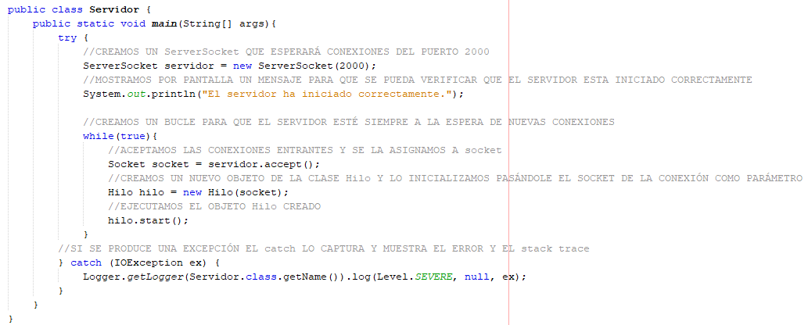

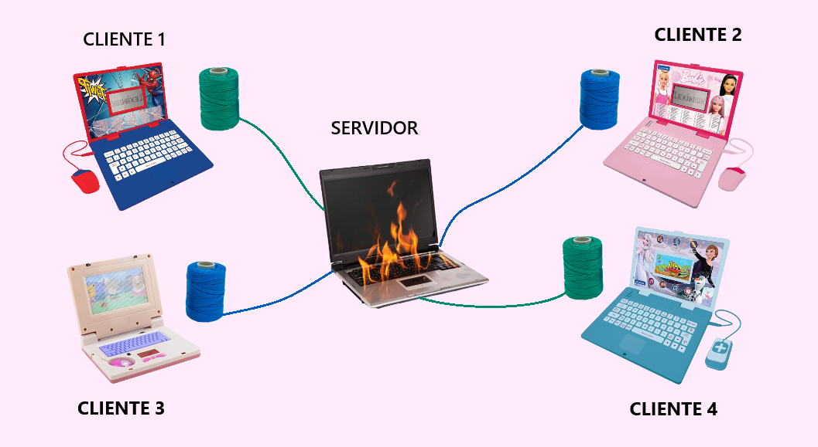

Pruebas

Servidor:
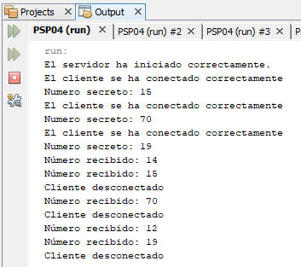



Clientes:

CLIENTE 1 | CLIENTE 2
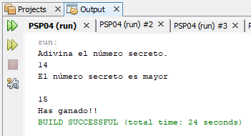 | 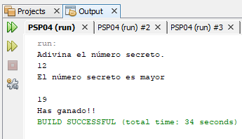
CLIENTE 3
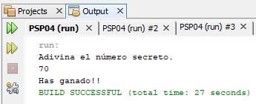

Actividad 4.2.

Modifica el ejercicio 2 de la unidad 3 para el servidor permita trabajar de forma concurrente con varios clientes.

Tampoco he tenido que cambiar nada ya que este servidor también puede trabajar de forma concurrente con varios clientes. El servidor utiliza un bucle while que siempre está a la espera de nuevas conexiones entrantes. Cuando se acepta una nueva conexión, se crea un nuevo objeto de la clase Hilo y se inicializa pasándole el socket de la conexión como parámetro. A continuación, se ejecuta el objeto Hilo mediante el método start().

La clase Hilo es una clase personalizada que extiende la clase Thread y se utiliza para manejar las operaciones del cliente individual. Cada vez que se establece una nueva conexión, se crea un nuevo objeto Hilo para manejarla de forma independiente.

En resumen, este servidor también permite trabajar de forma concurrente con varios clientes mediante la creación de hilos que manejan cada conexión entrante de forma independiente, permitiendo así la atención simultánea de múltiples clientes.

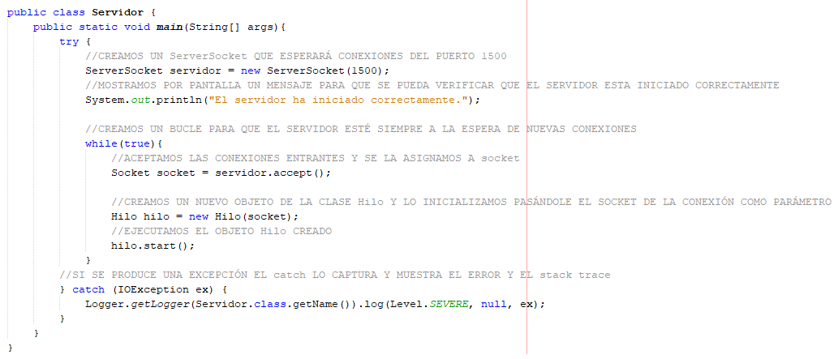



Pruebas

Servidor:
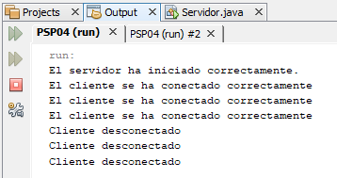

Clientes:

CLIENTE 1 | CLIENTE 2
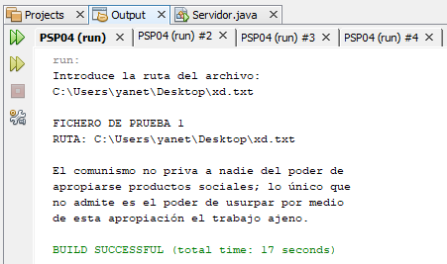 | 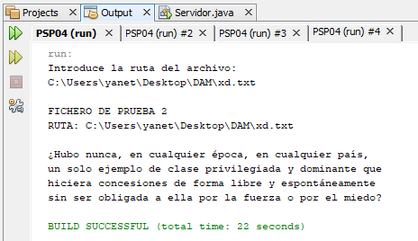
CLIENTE 3
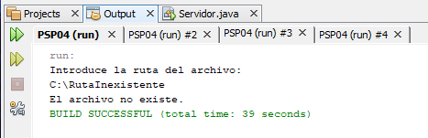

Actividad 4.3.

A partir del ejercicio anterior crea un servidor que una vez iniciada sesión a través de un nombre de usuario y contraseña específico (por ejemplo javier / secreta) el sistema permita Ver el contenido del directorio actual, mostrar el contenido de un determinado archivo y salir.

DIAGRAMA DE ESTADOS

Este diagrama de estado muestra el funcionamiento del servidor, primero se inicia, pide el usuario y la contraseña, si no son correctos finaliza el programa, si son correctos da tres opciones.

OPCIÓN 1 VER CONTENIDO DE UN ARCHIVO: El servidor pide la ruta del archivo, muestra el contenido de este archivo y finaliza el programa.

OPCIÓN 2 VER CONTENIDO DEL DIRECTORIO ACTUAL: El servidor muestra el contenido del directorio actual y finaliza el programa.

OPCIÓN 3 SALIR: El servidor finaliza el programa.

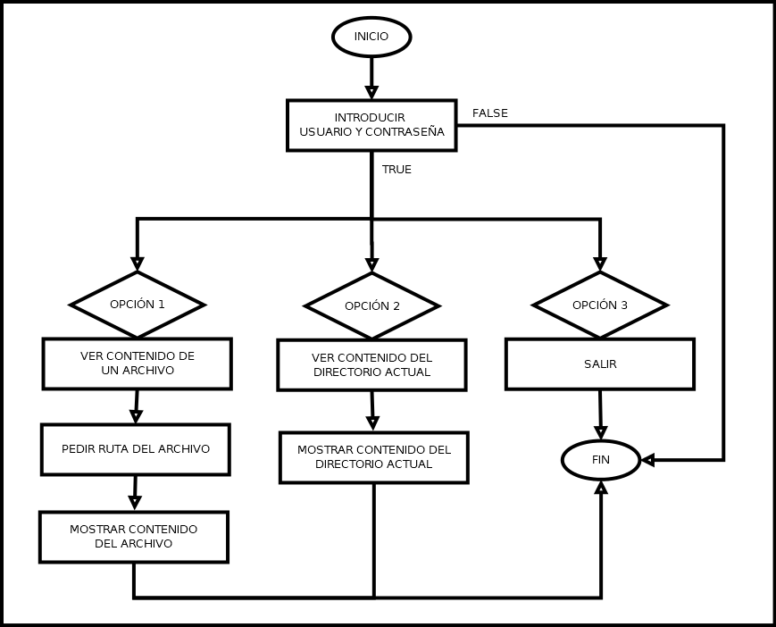
En esta actividad explicare solamente el nuevo código añadido, por motivos evidentes xd. Lo primero que haré será modificar la clase Cliente, y teniendo en cuenta los cambios realizados modificaré el hilo.

Lo primero que haremos en la clase cliente será añadir las siguientes lineas, estas piden al usuario el usuario y contraseña y los escribe en el flujo de salida.

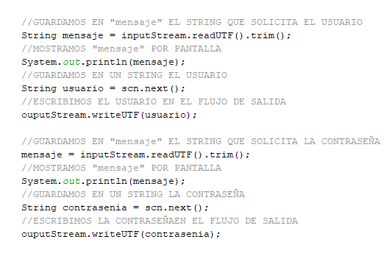

Ahora creamos un booleano que leerá del flujo de entrada si el cliente se ha logueado con éxito o no, y si es así, creamos un booleano para finalizar el programa y un bucle while que se ejecutara mientras “salir” sea false, en él leemos del flujo de entrada las opciones y las mostramos por pantalla, guardamos en “opcion” la opción seleccionada y la escribimos en el flujo de salida.

En resumen, se crea un booleano que leerá del flujo de entrada si el cliente se ha logueado con éxito.
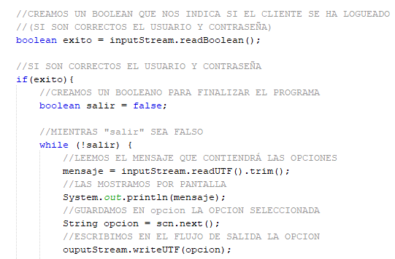


Opción 1 (VER CONTENIDO DE UN ARCHIVO): Primero pedimos la ruta y la escribimos en el flujo de salida, creamos un “if” que comprobará si la ruta existe o no. Si la ruta existe leemos la longitud del contenido del archivo, creamos la variable “contenido” con la misma longitud del contenido, recorremos la variable “contenido” asignándole a cada byte el valor leído y le mostramos al cliente el contenido del archivo. Si no existe mostramos "El archivo no existe" al cliente.
Por último pasamos “salir” a true finalizando el programa.
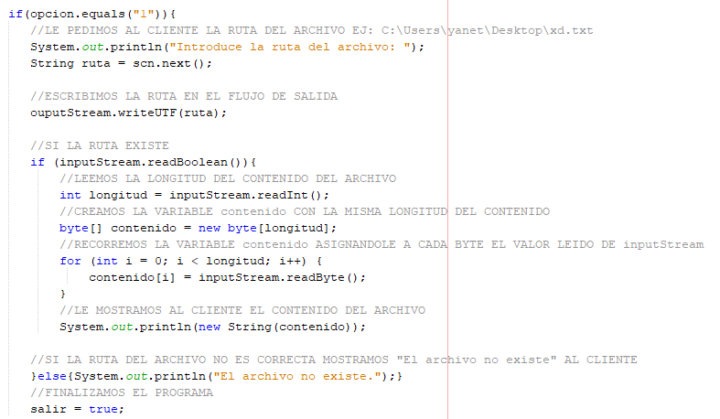

Opción 2 (VER CONTENIDO DEL DIRECTORIO ACTUAL): Leemos del flujo de entrada el contenido.length y lo almacenamos en “numContenido”, hacemos un bucle for que se ejecutará “numContenido” numero de veces, cada vez que se ejecute almacenará en “nombre” el nombre de un fichero o carpeta y lo mostrará por pantalla, por último pasamos “salir” a true finalizando el programa.
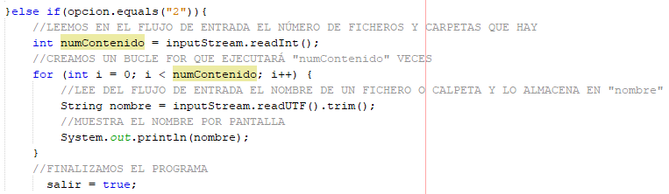

Opción 3 (SALIR): Si se inserta algo que no sea 1 o 2 pasamos “salir” a true finalizando el programa. Si “exito” es false (el cliente no se ha logueado con éxito) se muestra “USUARIO O CONTRASEÑA INCORRECTOS” y finaliza el programa.

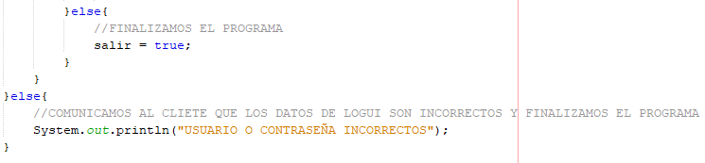

Teniendo en cuenta la clase “Cliente” modificaremos la clase “Hilo”, lo primero que haremos será escribir en el flujo de salida el mensaje para solicitar el usuario, leemos en el flujo de entrada el usuario y lo almacenamos en "usuario", escribimos en el flujo de salida el mensaje para solicitar la contraseña y leemos en el flujo de entrada la contraseña y la almacenamos en "contrasenia".

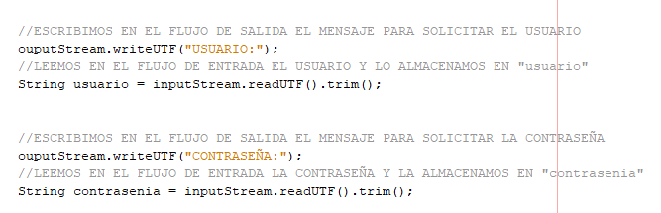

Si el usuario es "javier" y la contraseña es "secreta", escribimos en el flujo de salida que el cliente se ha logueado con exito, escribimos en el flujo de salida el mensaje con las opciones, leemos en el flujo de entrada la opción seleccionada, la almacenamos en "opcion" y creamos un booleano para finalizar el programa.
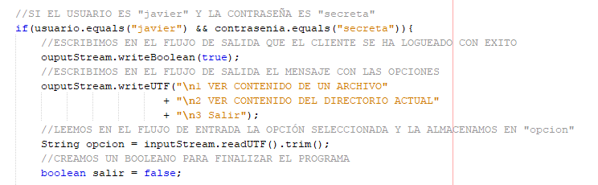

Si el usuario no es "javier" o la contraseña no es "secreta" escribimos en el flujo de salida que el cliente no se ha logueado con éxito.

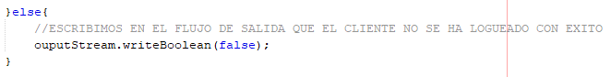

Ahora creamos un bucle while el cual se ejecutará mientras salir sea falso.

Opción 1 (VER CONTENIDO DE UN ARCHIVO): Leemos del flujo de entrada la ruta, la almacenaremos en el String “ruta” y crearemos el objeto File usando esa ruta.

Creamos un “if” para comprobar si la ruta existe, si la ruta no existe lo escribimos en el flujo de salida y finalizamos el programa.

Si la ruta si existe escribimos en el flujo de salida que la ruta si existe, creamos un objeto BufferedReader que leerá el contenido de la ruta usando FileReader para abrir el archivo, creamos dos nuevos Strings y los inicializamos, creamos un bucle while que lee las lineas de reader hasta que no hallan más y le añadimos la linea leída a “contenido” Junto con el carácter de retorno \r y una nueva línea \n. Cerramos objeto BufferedReader utilizando el método "close()", convertimos el contendido del archivo en bytes, escribimos en el flujo de salida el tamaño del contenido, recorremos cada elemento de “contenidoarchivo “ y escribimos en el flujo de salida el valor de cada uno. Por último cerramos la conexión y lo comunicamos en el servidor.

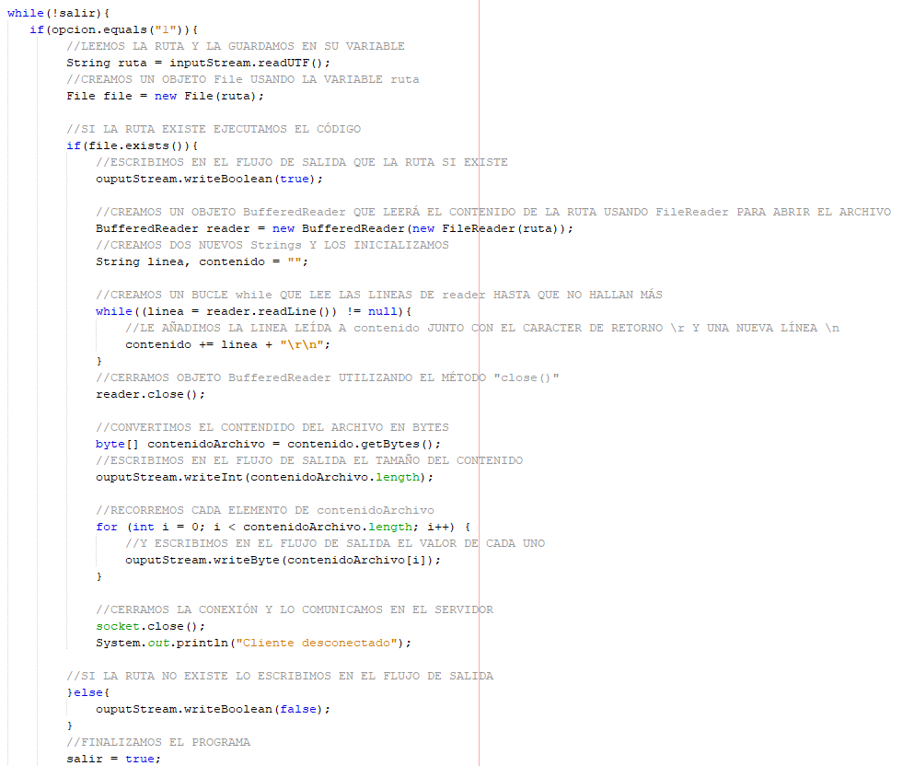
Opción 2 (VER CONTENIDO DEL DIRECTORIO ACTUAL): creamos un objeto File que representa la ruta actual, guardamos en "contenido" los archivos y carpetas, escribimos en el flujo de salida el número de archivos y carpetas que hay, escribimos en el flujo de salida uno a uno el nombre de cada archivo y carpeta y finalizamos el programa.

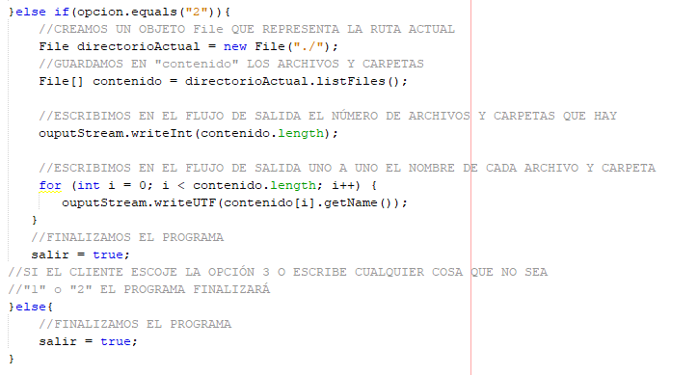

Opción 3 (SALIR): Si el cliente escoge la opción 3 o escribe cualquier cosa que no sea "1" o "2" el programa finalizará.



Pruebas

1. Prueba usando un usuario o contraseña incorrectos:
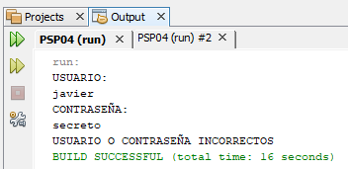
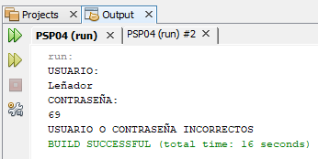

2. Prueba usando un usuario o contraseña correctos + opción salir:

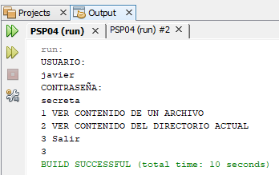
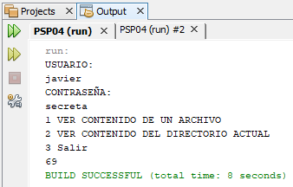

3. Prueba usando un usuario o contraseña correctos + :

Opción ver contenido directorio actual Opción ver contenido de un archivo
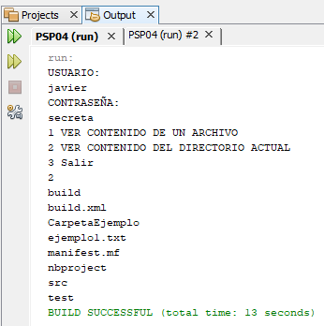
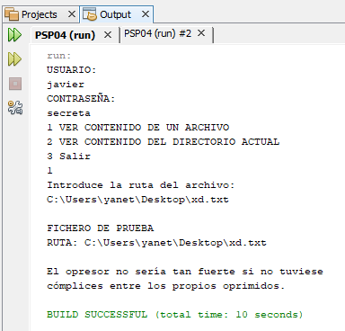

Conclusiones.

En el ejercicio 1, mi conclusión ha sido soy una crack por haber hecho el servidor multihilo desde el principio.
En el ejercicio 2, mi conclusión ha sido la misma que en el ejercicio 1.
En el ejercicio 3, mi conclusión ha sido que se puede crear un servidor que funcione como un sistema de autenticación básico utilizando un nombre de usuario y contraseña específicos. Una vez que se inicie sesión correctamente, el sistema permitirá al usuario ver el contenido del directorio actual, mostrar el contenido de archivos específicos y salir del servidor. Esto proporciona una forma básica de gestión de archivos y acceso controlado a través de un servidor.

Recursos.

Recursos necesarios para realizar la Tarea:
IDE NetBeans.
Contenidos de la unidad.
Ejemplos expuestos en el contenido de la unidad.

Bibliografía.



https://www.biblia.es/biblia-online.php

https://www.churchofjesuschrist.org/study/scriptures?lang=spa

https://pastoralsj.org/biblia

https://www.biblija.net/biblija.cgi?l=es

https://www.bibliatodo.com/la-biblia

